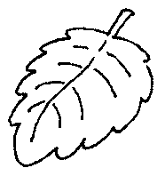
FICHA DE AVALIAÇÃO - OUTUBRO - 4.º ANO

ESTUDO DO MEIO

Nome: ______________________________________________ Turma:_______
Data: _________________________________________ A Prof.ª ____________
Classificação: __________________________________

1. O que é o esqueleto?______________________________________________

_________________________________________________________________
2. Por quantos ossos é formado o esqueleto? _____________________________
__________________________________________________________________
3. O que são as articulações? ____________________________________________

___________________________________________________________________________

4. Escrever o nome de duas articulações. __________________________________________

___________________________________________________________________________

5. Quais são as principais funções do esqueleto? ___________________________________

___________________________________________________________________________

___________________________________________________________________________

6. Legendar:
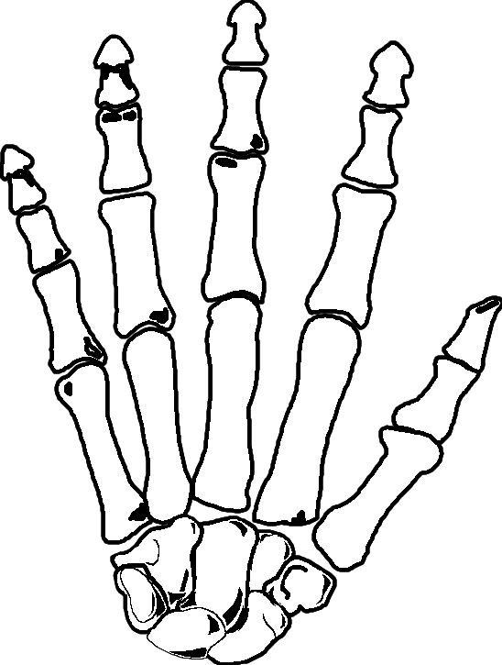

7. Assinala com um X as frases que são verdadeiras.
O coração e os pulmões estão protegidos pelas costelas.
Os ossos não nos ajudam nos movimentos.
O cérebro está protegido pelas costelas.

O cérebro está protegido pelo crânio.

8. Quase todos os músculos estão ligados aos ___________ por meio de ______________.

9. Por que razão dizemos que os músculos são elásticos? ____________________________

___________________________________________________________________________

10. O que são músculos de movimentos voluntários? Dar um exemplo. __________________

___________________________________________________________________________

___________________________________________________________________________

11. O que são músculos de movimentos involuntários? Dar um exemplo. _________________

___________________________________________________________________________

___________________________________________________________________________
esticado / dobrado
12. Completar:

- O músculo está contraído quando está ______________________.

- O músculo está distendido quando está _____________________ .

13. Como se chama o maior órgão do corpo humano? _______________________________

___________________________________________________________________________

14. Completar a legenda:

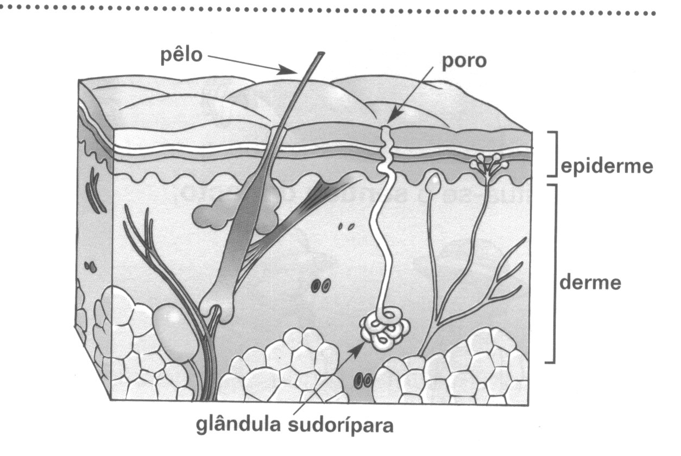
camada

_______________
camada

_______________

15. Por que razão podemos identificar as pessoas pelas suas impressões digitais? _________

___________________________________________________________________________

___________________________________________________________________________

16. Quais são as funções da pele?

a) Dá-nos o _________________________________________________________________

b) Permite a _________________________________________________________________

c) Protege o corpo das ________________________________________________________

d) Protege o corpo dos ________________________________________________________

17. A nossa pele deve ser objecto de grande cuidado.
O que deves fazer para cuidar da tua pele?

a) _________________________________________________________________________

b) _________________________________________________________________________

c) _________________________________________________________________________

18. O que aconteceria ao nosso corpo se não fosse coberto de pele? ____________________

___________________________________________________________________________

___________________________________________________________________________

___________________________________________________________________________

19. Assinalar com um X as situações verdadeiras para cada caso.

- O que acontece com a exposição moderada ao Sol?

Favorece a produção de vitamina D que fixa o cálcio nos ossos.
Leva ao envelhecimento da pele.
Enfraquece o organismo, aumentando o risco de cancro da pele.
Estimula a produção de melanina.
Melhora a circulação sanguínea.

- O que acontece com a exposição excessiva ao Sol?

Favorece a produção de vitamina D que fixa o cálcio no ossos.
Leva ao envelhecimento da pele.
Enfraquece o organismo, aumentando o risco de cancro da pele.
Estimula a produção de melanina.
Melhora a circulação sanguínea.

20. Como te podes proteger do Sol? Completar com a palavra certa.

- Evitar as horas de _____________ calor.
menor / maior

- Fazer exposições progressivas e ________________ .
curtas / longas

- ______________ chapéu para cobrir a cabeça.
Usar / Não usar

- Beber ______________ água.
pouca / muita

- ______________ protector solar.
Não usar / Usar

- Quando o Sol está encoberto ______________ sujeitos a queimaduras solares.
estamos / não estamos

21. Ligar:

Uma queimadura . |  | . Diz-se quando se parte um osso.
Uma distensão . |  | . Diz-se quando a pele tem bolhas.
Uma fractura . |  | . Diz-se quando há uma violenta torção dos músculos.

22. Assinalar com um X a resposta certa.

Uma queimadura

O que representa a figura?
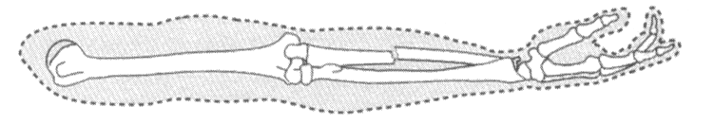

Uma distensão

Uma fractura

23. Ligar:

No caso de: |  | devemos:
queimadura . |  | . imobilizar a parte afectada com talas, pensos e compressas.
distensão . |  | . colocar compressas de água fria e um creme próprio.
fractura . |  | . imobilizar a parte afectada, massajar e colocar compressas quentes.

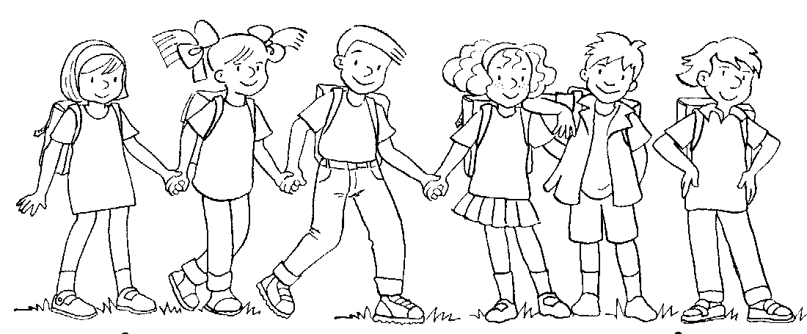

Bom Trabalho!

